第一阶段：环境部署与hello验证
工大喵喵队 2026年11月7日
一、阶段任务
1.把香山（XiangShan）和NEMU的开发环境搭起来，版本固定下来；
2.跑通hello程序，输出hello xiangshan,I am xxx,IP address；
3.把环境部署和操作过程完整记录下来，后面vadd波形、vdot集成都用这套环境。
二、环境与版本
我们用的是VMware里的Ubuntu虚拟机，主要配置如下：
项目 | 配置
宿主机 | Windows 11+VMware Workstation
虚拟机 | Ubuntu 24.04 LTS，x86_64
内存 | 19 GiB，swap 8 GiB
磁盘 | 根分区118 GB，剩余约97 GB
虚拟机IP | 192.168.124.133
JDK | GraalVM 21.0，/opt/graalvm-jdk-21
LLVM/Clang | /usr/local/llvm/bin
Verilator | 5.052
交叉编译 | riscv64-linux-gnu-
波形工具 | GTKWave
香山 | commit 16ae9ddcda54fc9a2fddffad73174cf793ac7814
NEMU | commit a48a11f208ff81ad765591d83271d1b339fb3861
目标配置 | KunminghuV2MinimalConfig
boot flash | 16字节，SHA256 fea54865…9724
香山和NEMU都放在~/risv/xs-env/下，测试程序放在~/risv/project/software/，编译产物和波形分开放在~/risv/artifacts/、~/risv/waves/。这样后面重新编译时不会把之前的日志和波形覆盖掉。
- 部署过程

1.拉取代码并固定版本
git clone https://github.com/OpenXiangShan/xs-env.git
cd xs-env
# 按xs-env的README初始化工具链和子模块
cd XiangShan
git checkout 16ae9ddcda54fc9a2fddffad73174cf793ac7814
cd ../NEMU
git checkout a48a11f208ff81ad765591d83271d1b339fb3861
固定版本后，构建前先git status看一下有没有未记录的修改。后面vdot补丁、NEMU补丁都是在这个基础上打的。

2.设置环境变量
export JAVA_HOME=/opt/graalvm-jdk-21
export PATH=$JAVA_HOME/bin:/usr/local/llvm/bin:$PATH
export NOOP_HOME=$HOME/risv/xs-env/XiangShan
export NEMU_HOME=$HOME/risv/xs-env/NEMU
这几个变量里，NOOP_HOME和NEMU_HOME后面踩过坑：有一次KunminghuV2MinimalConfig构建时报NoSuchElementException:NOOP_HOME，补上变量后就好了。具体是不是唯一原因，我们没有再做对照实验，所以文档里只写“设置后构建通过”，不写成已经证明。

3.构建NEMU参考库
cd $NEMU_HOME
make riscv64-xs-ref_defconfig
make -j$(nproc)
ls -l build/riscv64-nemu-interpreter-so
NEMU的配置里我们重点确认了这几项：
CONFIG_RVV=y
CONFIG_RV_SMRNMI=y
CONFIG_NMIE_INIT=y
# CONFIG_MDT_INIT is not set
CONFIG_TVAL_EX_II=y
CONFIG_NMIE_INIT=y是为了让NEMU的NMIE复位值和香山一致（香山复位为1）。MDT_INIT关闭是为了让MDT复位为0。早期没有对齐时，非法指令异常会走到RNMI/NMIE=0的路径，NEMU的mcause/mepc和RTL对不上，这个问题在第三阶段文档里会再写一次。

4构建香山emu
正式配置：
cd $NOOP_HOME
make emu CONFIG=KunminghuV2MinimalConfig JVM_XMX=12G EMU_THREADS=2 -j2
早期为了快，也构建过MinimalConfig：
make emu CONFIG=MinimalConfig JVM_XMX=12G EMU_THREADS=2 -j2
MinimalConfig大概15分钟RTL生成、30分钟C++构建，build/emu约71 MB。正式配置的构建时间没有单独计时，工具链和命令是一样的。

5 boot flash
boot-minimal.bin是16字节的启动跳转，不是测试程序本身。测试程序用-i加载，flash只负责把核带到程序入口。
sha256sum artifacts/boot-minimal.bin
# 期望：fea548655a8b6eecacace83e2f4380a18b8aa83bce964c8aae4cffbe2f5a9724
早期我们遇到过difftest第2条指令mismatch，原因之一是emu和NEMU用了不同的默认flash。后来统一用-F显式传入同一个文件，问题就消失了。所以后面所有命令都带-F，不依赖默认值。
- Hello验证

1编译hello
hello程序在software/hello_main.c，团队标识和IP在software/hello_identity.h里。团队标识是工大喵喵队，IP是192.168.124.133。
cd software
make hello

2运行
cd $NOOP_HOME
./build/emu \
-i $HOME/risv/project/software/build/hello.bin \
--diff $NEMU_HOME/build/riscv64-nemu-interpreter-so \
-F $HOME/risv/artifacts/boot-minimal.bin

3实际输出
日志保存在results/kunminghu-v2-final/hello-team20261106.log，关键几行是：
The image is .../software/build/hello.bin
The reference model is .../riscv64-nemu-interpreter-so
hello xiangshan, I am 工大喵喵队, IP address 192.168.124.133
Core 0: HIT GOOD TRAP at pc = 0x80000032
Core-0 instrCnt = 417, cycleCnt = 7,754, IPC = 0.053779
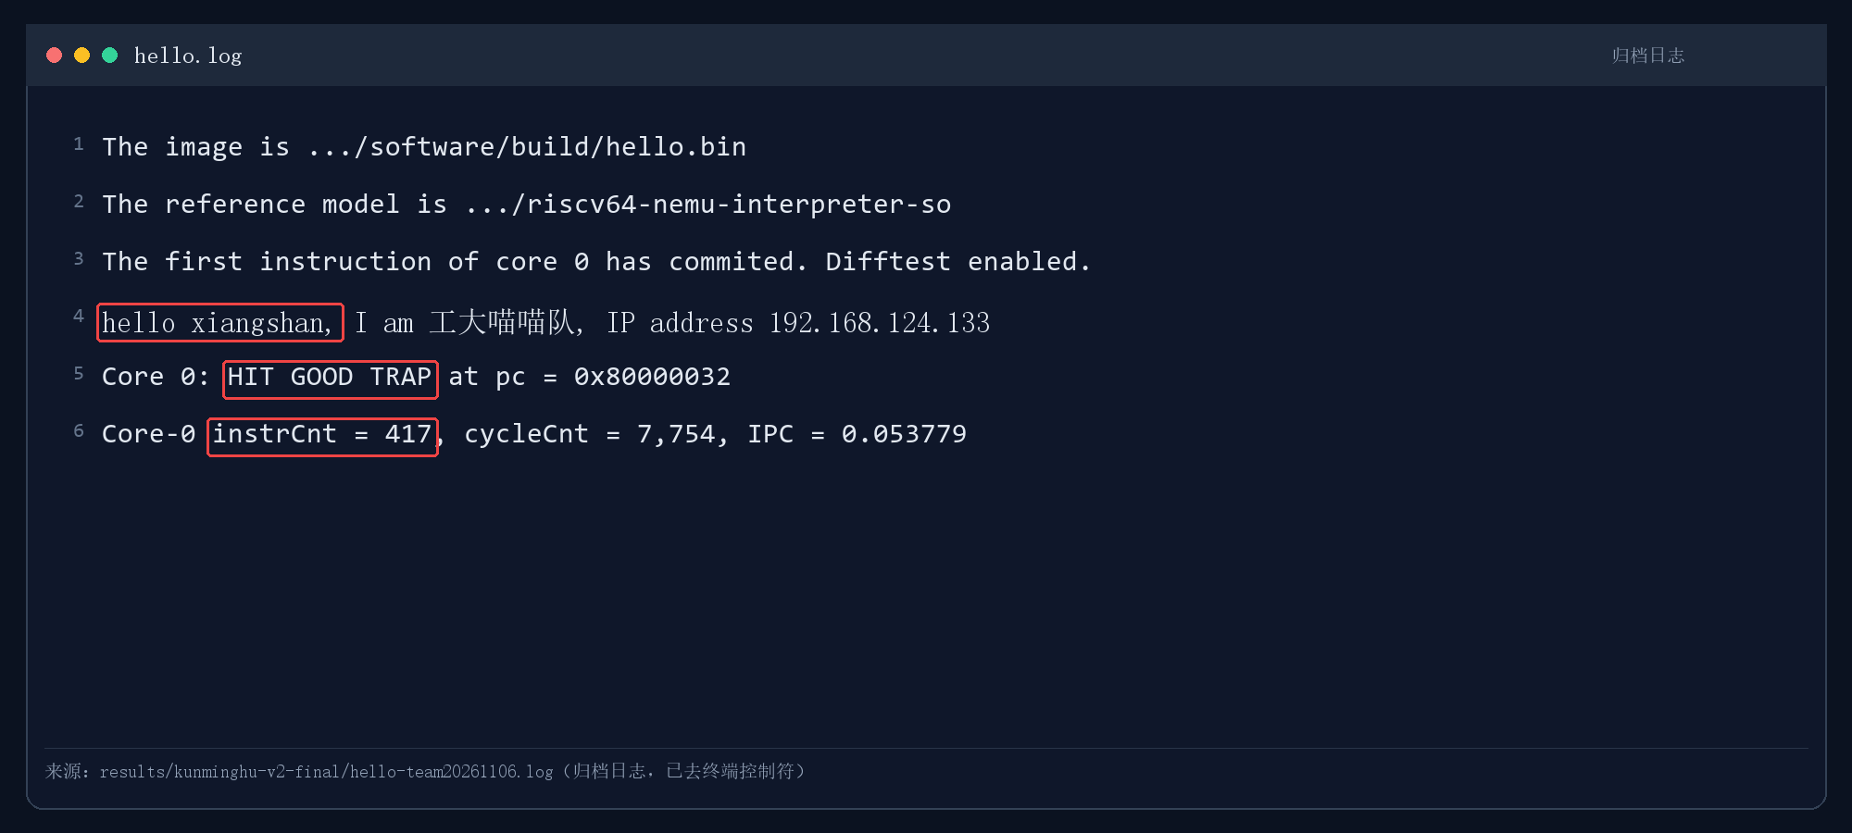
图1 hello输出和GOOD TRAP
日志里的输出是工大喵喵队；这次运行的指令数是417，周期数是7,754。
- 操作日志
日期 | 操作 | 结果
10-23 | 读赛题、确认vdot路线、拉xs-env | 确定在昆明湖V2上做自定义向量点积
10-27 | 在VM里跑独立RTL单元测试 | PASS，69,656个向量
10-28 | 构建NEMU和香山，跑CoreMark | 统一flash后CoreMark GOOD TRAP
10-28 | 编译vadd测试和vadd-wave | vadd 40组通过，采到第一份FST
10-29 | 打vdot补丁，跑功能和异常测试 | vdot功能通过，VL=0异常对齐
10-30 | 写perf程序，做性能对照 | 1.532×/1.540×
10-31 | 构建正式配置，三项回归，归档 | KunminghuV2MinimalConfig下三项都GOOD TRAP
整个过程中主要用的命令就是下面这些：
# 构建
cd $NEMU_HOME && make riscv64-xs-ref_defconfig && make -j$(nproc)
cd $NOOP_HOME && make emu CONFIG=KunminghuV2MinimalConfig JVM_XMX=12G EMU_THREADS=2 -j2
# 编译测试程序
cd software && make all hello vadd exception-check perf perf-reverse vdot-wave
# 跑hello
./build/emu -i ../project/software/build/hello.bin \
--diff $NEMU_HOME/build/riscv64-nemu-interpreter-so \
-F ../artifacts/boot-minimal.bin
- 遇到的问题

1.OpenLLC负位宽
第一次构建KunminghuV2MinimalConfig时，Chisel在openLLC/LLCParam.scala:102报Invalid bit range[hi=-4,lo=0]。当时先换了MinimalConfig把流程跑通，后来把NOOP_HOME/NEMU_HOME显式设好，再构建就通过了。
我们只做到了“设置后能过”，没有做“设/不设变量”的对照实验，所以不能确定根因就是NOOP_HOME；这一点如实写在这里。

2.difftest第2条指令mismatch
自编NEMU第一次跑的时候，第2条指令就mismatch。查下来是emu和NEMU用的默认flash不一样。后来统一用-F传入同一个16字节boot-minimal.bin，短测和CoreMark都正常了。

3.NMIE/MDT不一致
非法指令异常时，NEMU的mcause/mepc是0，RTL是2/0x800001fa。最后定位到NEMU的NMIE复位值和香山不一样，raise_intr在NMIE=0时提前返回。把CONFIG_NMIE_INIT=y打开、MDT_INIT关掉后，两边就对上了。

4.FST构建失败和VM关机
采vadd波形时，默认的emu没有编译FST跟踪。我们单独构建了一个开EMU_TRACE=fst的emu-fst，第一次报NoSuchElementException:NOOP_HOME，补上变量后继续。后来又遇到一次VM在C++编译阶段关机/崩溃，保留了已经生成的RTL和对象文件，改成单任务、OPT_FAST=-O0续编才完成。
这一段比较折腾，但也让我们后面采vdot波形时知道要先把环境变量和编译产物固定好。
- 本阶段结果
香山和NEMU的版本、配置、flash哈希都固定下来了；
hello程序在昆明湖V2上跑通，输出符合要求，HELLO_EXIT=0；
部署和操作过程有完整日志，后面vadd波形、vdot集成、性能测试都用这套环境；
踩过的坑（OpenLLC、flash、NMIE/MDT、FST构建）都记录下来了，复现时可以直接对照。

